Sucre Orange-Cannelle
ou Sucre de Noël
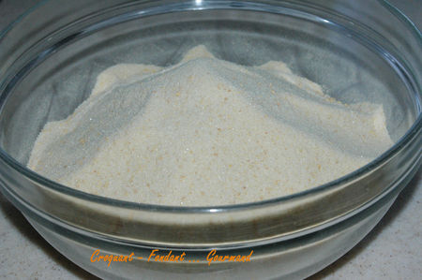
- 3 oranges non traitées
- 1,5 kg de sucre
- 2 càs de cannelle en poudre
- Prélever les écorces d'oranges bien finement, sans la peau blanche.
- Les disposer sur la plaque du four recouverte de papier cuisson.
- Les glisser au four à 120° pendant 1h30.
- Les laisser refroidir sur une grille.
- Mixer les écorces d'oranges en une poudre fine.
- Ajouter le sucre et la cannelle et redonner 2 ou 3 "tours" de mixer.
- Mettre en pots.

